《辽宁北部地区宜机收玉米品种评价标准》编制说明

（一）工作简介。内容包括：任务来源、协作单位、主要工作过程、主要起草人及其所做的工作；
1 任务来源
2020年8月铁岭市农业科学院向铁岭市市场监督管理局提交了铁岭市地方标准项目建议书，2020年11月10日铁岭市市场监督管理局下达了铁市监函【2020】23号文件《铁岭市市场监督管理局关于落实2020年铁岭市地方标准立项计划的函》，根据文件要求由铁岭市农业科学院负责起草“辽宁北部地区宜机收玉米品种评价标准”（计划编号：2020001）。
2 工作简况
（1）根据市市场监督管理局下达铁市监函【2020】23号文件要求，接到起草任务后，成立了标准起草工作小组。
（2）2020年11月，起草小组召开了小组会议，部署分工起草工作，并确立了工作方式和标准的框架构成。
（3）2020年11月-12月，广泛查阅相关标准、资料，走访相关专家和企业，进行相关实验，完成标准初稿撰写。
（4）2021年1月，召开起草小组工作会议，对标准初稿进行讨论，形成标准草案。
（5）2021年1月-2月，征求部分企事业单位专家意见，并根据专家意见对标准草案进行讨论、修改，形成征求意见稿。
（6）2021年2月，向社会各界行业内单位发布征求意见稿，向公众征求意见。
（二）标准编制原则和确定地方标准主要内容（如技术指标、参数、公式、性能要求、试验方法、检验规则）的依据。地方标准修订项目，还应列出和原标准主要差异情况；
《辽宁北部地区宜机收玉米品种评价标准》是依据农业部令2016年第4号 《主要农作物品种审定办法》而编制。
（三）主要试验（或验证）的分析报告、相关技术和经济影响论证、预期的社会经济效益；
1 适用范围
本标准适用于辽宁省北部玉米产区，主要包括铁岭市昌图县、铁岭县、开原市、西丰县、调兵山市和银州区等玉米主产区。（东经123°27' ～ 125°06'，北纬41°59' ～ 43°29' 之间）
2 主要内容
2.1 品种选择
选择国家或辽宁省审（认）定或辽宁省引种备案的适宜当地种植的中熟、中晚熟品种。为满足收获时籽粒含水量，品种所需≥10℃活动积温2650℃以上，可比当地主栽品种少50 ℃～100 ℃。品种生育期不宜过长或过短，生育期过长收获时籽粒含水量高会导致机收破损率高；生育期过短，光热能利用率低，影响产量收益。
2.2 种子质量
种子质量是玉米产量保证的根本。宜机收品种要求种子纯度≥98%，芽率≥95%，净度≥99%，水分≤13%，芽势强。
2.3种植密度
适宜增密能有较提高玉米产量。2016-2020年连续5年共征集适宜本生态区种植具有耐密机收潜质的玉米新品种106个，设计4000株/亩、4500株/亩、5000株/亩、5500株/亩、6000株/亩五个密度处理，调查品种的生育时期、基本特性、果穗性状、茎秆强度、籽粒与植株含水量、产量及产量构成因素、倒伏倒折特性及抗病性。将供试品种在不同密度条件下所获得的产量结果汇总，分析本区域玉米品种的耐密性，如图1所示。
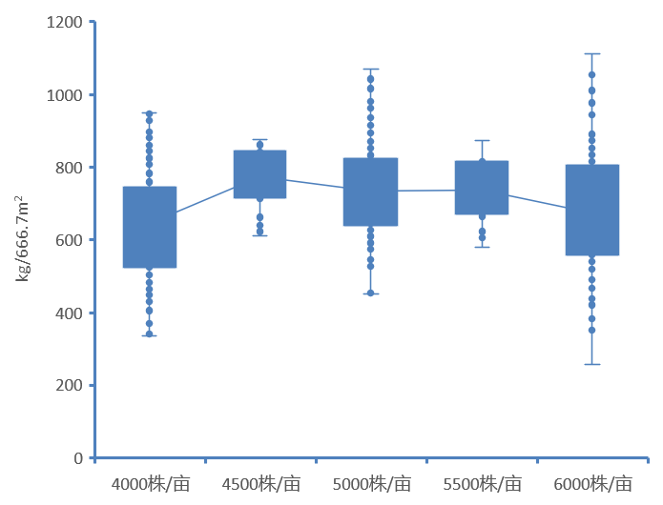
结果表明：试验密度4500株/亩、5000株/亩，5500株/亩条件下所获得的产量均值显著高于4000株/亩和6000株/亩密度处理。因此宜机收玉米品种种植密度应当较当地农户平均种植密度（4000株/亩）高500～1000株/亩。
图1 品种耐密性分析
2.4 品种农艺性状
品种农艺性状适应农业机械能有效提高玉米机械化生产效率，减少产量损失。影响机械作业的农艺性状主要有品种的株高穗位、茎秆强韧度、苞叶厚度等。
应用YYD-1茎秆强度测定仪测量了20个品种的茎秆拉折力和不同节间的穿刺强度及品种株高、穗位、茎粗，相关分析发现：茎秆拉折力与品种的株高呈负相关、与品种的穗位呈显著负相关；与品种第5节穿刺强度、第6节穿刺强度呈极显著正相关；与品种的茎粗第4节穿刺强度呈显著正相关；与品种的第3节穿刺强度呈正相关（表1）。
表 1 茎秆拉折力与株高、穗位、茎粗及不同节间穿刺强度的相关性
 |  |  | 拉折力 | 株高 | 穗位 | 茎粗 | 穿刺强度  第3节 | 穿刺强度  第4节 | 穿刺强度  第6节 | 穿刺强度  第5节
Kendall 的 tau_b | 拉折力 | 相关系数 | 1.000 | -0.079 | -0.147* | 0.169* | 0.125 | 0.175* | 0.223** | 0.345**
Kendall 的 tau_b | 拉折力 | P. |  | 0.186 | 0.050 | 0.028 | 0.079 | 0.024 | 0.006 | 0.000
Spearman 的 rho | 拉折力 | 相关系数 | 1.000 | -0.109 | -0.219* | 0.254* | 0.174 | 0.251* | 0.336** | 0.480**
Spearman 的 rho | 拉折力 | P. |  | 0.203 | 0.046 | 0.025 | 0.092 | 0.026 | 0.004 | 0.000
**. 在置信度为 0.01 时，相关性是显著的。
*. 在置信度为 0.05 时，相关性是显著的。
相关分析表明，品种的穗位过高茎秆拉折力降低，倒折机率增加。对2017-2019年供试品种的株高穗位情况列表（表2），供试品种的穗位范围在90-145cm之间，株高范围在240-330cm之间，穗位株高比变幅在0.36-0.47之间。结合收获机收获对品种要求与品种倒伏情况风险的要求，认为本地区宜机收的品种的穗位应当在90cm-120cm之间，穗位株高比≦0.41为宜，变异系数<10%。
表2 2017-2019年品种株高穗位情况
年份 | 性状 | 最小值 | 最大值 | 平均值 | 标准差 | 方差 | 变异系数（%）
2017 | 株高（cm) | 243.50 | 299.10 | 273.00 | 13.12 | 172.14 | 4.81
2017 | 穗位（cm) | 105.20 | 140.80 | 123.21 | 9.15 | 83.78 | 7.43
2017 | 穗位株高比 | 0.43 | 0.47 | 0.45 | - | -
2018 | 株高（cm) | 240.00 | 314.25 | 279.95 | 17.71 | 313.47 | 6.32
2018 | 穗位（cm) | 94.25 | 137.00 | 114.55 | 11.91 | 141.79 | 10.39
2018 | 穗位株高比 | 0.39 | 0.44 | 0.41 | - | -
2019 | 株高（cm) | 255.50 | 328.25 | 298.32 | 17.84 | 318.28 | 5.98
2019 | 穗位（cm) | 92.50 | 145.25 | 116.85 | 11.68 | 136.51 | 10.00
2019 | 穗位株高比 | 0.36 | 0.44 | 0.39 | - | -
玉米品种的苞叶过长或过厚影响籽粒降水速率，增加穗腐病发生机率。因此宜机收玉米品种苞叶应当少而薄、包含度小（或短苞叶）、松散、玉米成熟后苞叶衰老快。 此外，宜机收玉米品种茎秆粗细适中，直立抗倒且坚硬、韧性强，生理成熟后2周～4周内倒伏倒折率不超过5%。
2.5 品种抗病性

目前，玉米茎基腐病和穗腐病已逐渐成为辽北地区玉米生产上的主要病害。玉米茎基腐病影响玉米的抗倒性和产量、玉米穗腐病影响玉米的品质，进而影响玉米机械化收获籽粒质量。因此玉米达到生理成熟期时，茎基腐病发病率应<5%，生理成熟两周时不高于10%；籽粒霉变率<1%，生理成熟两周时不高于2%。
2.6 收获时籽粒含水量
2017-2019年连续三年在铁岭县蔡牛镇张庄村进行品种机收性状实收性评价（表3），试验实行机械精量播种、机械化学防控病虫草害、玉米籽粒收获机全区实收，并对品种的机收性状进行调查。
表 3 玉米籽粒机收性状实收性评价情况
年份 | 供试品种 | 播种日期 | 小区  面积 | 播种机械 | 收获  日期 | 收获机械
2017 | 宏育236、铁研388、丹玉311、迪卡159 | 4月28日 | 720m² | 康达两行播种机精量播种 | 10月17日 | 约翰迪尔C110
2018 | 宏硕899、铁研58、丹玉311、迪卡159、农大239、粒收1号 | 5月4日 | 705.6m² | 康达两行播种机精量播种 | 11月4日 | 约翰迪尔C110
2019 | 迪卡159、粒收1号、宏硕899、丹玉311、铁研58、泽玉8911 | 4月28日 | 666.7m² | 康达两行播种机精量播种 | 10月24日 | 凯斯AF4088
表4中列出了3年玉米籽粒直收的破损率、损失率、杂质率、收获时籽粒含水量、生理成熟期籽粒含水量及产量结果，由于延时实行机械粒收，收获时籽粒的含水量降到25%以下，2017、2018年的破损率和损失率都高于5%，可见，破损率和损失率高是东北南部地区玉米籽粒直收的主要问题。
表 4 2017-2019年玉米籽粒直收情况
年份 | 产量  （kg/亩） | 生理成熟  籽粒含水量% | 收获时  籽粒含水量% | 破损率% | 损失率% | 杂质率%
2017 | 636.96±24.95 | 27.50±1.27 | 21.43±1.92 | 23.97±6.67
2018 | 611.95±112.44 | 28.44±2.02 | 23.23±3.28 | 7.17±2.36 | 5.79±2.67 | 0.03±0.03
2019 | 768.16±39.69 | 24.57±1.38 | 19.42±2.48 | 1.79±0.84 | 0.68±0.36 | 0.00±0.00
对2018年和2019年机收评价品种收获时籽粒含水量与破损率、落粒数进行相关分析，如表5所示，收获时籽粒含水量与破损率呈显著正相关、与落粒数（损失率）负相关。含水量与落粒数呈负相关，说明含水量对籽粒落粒数除去机械特性等因素外，收获时籽粒含水量不能过低，过低也能加大落粒数，从而增加损失率。
表 5 籽粒含水量与破损率、落粒数相关分析
 |  | 破损率 | 落粒数
含水量 | Pearson 相关性 | 0.614* | -0.323
注：*. 在 0.05 水平（单侧）上显著相关。
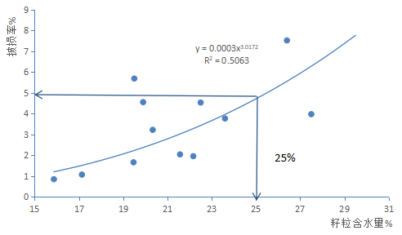
将收获时籽粒含水量与破损率做图，进行线性相关分析，当收获时破损率≦5时，则收获进玉米籽粒含水量应当≦25%。可见本地区进行籽粒直收时籽粒含水量不能大于25%。（图2）
图2 含水量与破损率的关系
玉米籽粒含水率与机收损失率正相关，为降低产量损失，可以在9月末-10月中旬，当籽粒含水量降至25%以下时进行机械化籽粒收获。玉米籽粒含水率机械收获时籽粒含水量≤25%。

2.7 直收籽粒的收获质量
机械化籽粒收获质量用田间损失率、籽粒破碎率和杂质率等指标来评价。要求田间损失率不超过5%；破碎率不超过5%；收获的籽粒杂质率不超过3%。
3 预期经济社会效益
玉米生产全程机械化是现代农业发展的必然，适合机械化收获籽粒的玉米新品种已成为广大种植户的必须。目前，辽北地区市场上玉米品种多、乱、杂，部分品种不适宜机械化收获籽粒，阻碍了玉米机械化生产的发展。通过本标准的制定实施，为农户提供宜机收玉米品种，从而促进辽北地区机械化发展，对确保粮食和农产品质量安全、农民增收、企业增效以及发展区域经济具有重大意义。
（四）与有关的现行法律、法规和国家标准、行业标准、地方标准的关系；
本标准考虑了宜机收玉米品种的气候和土壤条件、机械化收获等方面的相关问题，各项技术相继跟进，保持了相关方面的协调性。本标准涉及到下列文件的应用，保持适宜范围上的一致性。GB 4404.1-2008 粮食作物种子 第1部分：禾谷类 ；GB 15618-2018 土壤环境质量 农用地土壤污染风险管控标准（试行）；GB/T 21962 玉米机械收获 技术条件。
（五）重大意见分歧的处理结果和依据；
无
（六）作为强制性地方标准或推荐性地方标准的建议及理由；
发展现代农业，离不开机械化生产，机械直收玉米籽粒有助于提高生产效率，降低生产成本，是未来提升我国玉米生产竞争力的重要出路，也是我国玉米生产的发展方向。玉米是辽宁省第一大作物，占粮食作物总播种面积65%，占粮食总产量的65%。辽北地区地处东华北春玉米种植区，雨热同期，适宜发展玉米生产，玉米种植面积占全省17%左右，总产量占25%左右，素有“辽北粮仓”之称。目前辽北地区玉米生产机械化水平不高，产业竞争力较弱，其中机械收获籽粒技术更是玉米全程机械化生产的薄弱环节，其主要原因是适宜机械化收获籽粒的玉米品种少，缺少宜机收玉米品种的评价标准。目前，辽北地区市场上玉米品种种类繁多，通过本评价标准的制定，提供适宜机械收获籽粒的玉米品种标准，筛选出宜机收玉米品种推荐农户种植，从而提高辽宁北部地区玉米生产的机械化水平，增强玉米产业竞争力，促进农民增产增收。
（七）提出标准实施的建议；
在“十三五”开局之年的2016年，中央一号文件以《关于落实发展新理念加快农业现代化实现全面小康目标的若干意见》为主题，着力用发展新理念破解“三农”新难题。2021年为“十四五”开局之年，中央一号文件题目为《关于全面推进乡村振兴加快农业农村现代化的指导意见》。这也是时隔5年后，中央一号文件再次将“农业现代化”写入文件标题。农业现代化的本质是通过农业转型升级，实现农业的生产效率和经济效益的提升。本标准的编制与实施，以提升玉米产业竞争力为导向，以推动玉米机械化生产为根本，加快转变本区域玉米生产发展方式。依照《辽宁北部地区宜机收玉米品种评价标准》，筛选适宜本生态区机械化生产的玉米新品种，推荐给农户及种植合作社、家庭农场等新型农业经营主体，进行全程机械化生产，为全面提升辽北地区玉米生产总体水平、促进农业增效和农民增收、保障粮食安全以及发展区域经济做出贡献。
（八）其他应予说明的事项。
无。

